Отделение Социального фондаРоссии по Татарстану приглашает пенсионеров Республики принять участие в конкурсе «Спасибо интернету! – 2024»

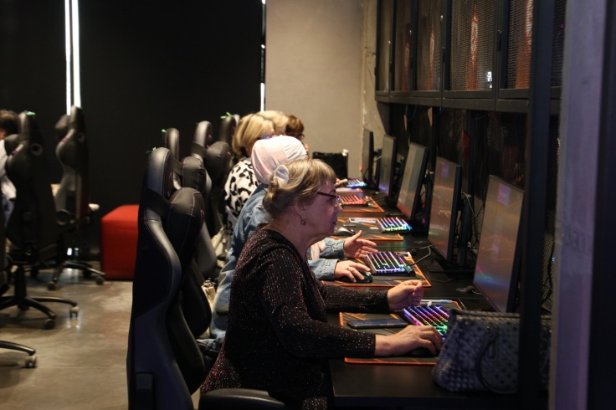
Отделение Социального фонда России по Республике Татарстан напоминает, что продолжается приём работ на 10-й Всероссийский конкурс «Спасибо интернету! – 2024».

Конкурс организован Социальным фондом Россииикомпанией «Ростелеком» при содействииКоординационного центра реализации национальных интересов по развитию компьютерной и интернет-грамотности граждан старшего поколения. Главная задача участников конкурса – обучиться компьютерным навыкам и рассказать о своих победах и достижениях в конкурсной работе.

Номинации конкурса:
- «Мои интернет-достижения»;
- «Моя общественная интернет-инициатива»;
- «Я – интернет-звезда»;
- «Семейная интернет-история»;
- Спецноминация для преподавателей «Мои авторские разработки».

К участию в конкурсе приглашаютсяграждане старшего возраста (50+), имеющие навыки работы на компьютере. Конкурсные работы будут приниматься до 4 октября, а итоги конкурса планируется подвести в декабре 2024 года. Чтобы принять участие в конкурсе, необходимо подать заявку на сайте «Азбука интернета» (azbukainterneta.ru) в разделе «Конкурс» и далее пункт «Заявка на участие», приложив конкурсную работу – эссе по теме одной из номинаций конкурса и2 своих фотографии.

Стоит отметить, что из года в год от Татарстана на конкурс поступает самое большое количество заявок. Из более 5 тысяч конкурсных заявок, ежегодно направляемых из 79 регионов России, участники из Татарстана направили 769 в 2022 году, и 875 – в 2023 году.

«Неоднократное признание Татарстана самым активным регионом –это, в первую очередь, подтверждение того, насколько люди зрелого и старшего возраста хотят жить полноценно и активно, обучаться новому, идти в ногу со временем», – отметил управляющий Отделением СФР по Татарстану Эдуард Вафин.

По итогам 10-го Всероссийского конкурса вновь будет составлен рейтинг самых активных регионов-участников конкурса. Победителей определитКонкурсная комиссия. Все работы будут опубликованы на сайте «Азбука интернета» в разделе «Конкурсные работы».

